
Руководство по эксплуатации погружных канализационных насосов моделей: 50WQD10-7-0.75TM/QG,
50WQD10-7-0.75TMA/QG, 50WQ10-7-0.75TM/QG,
50WQ15-9-1.1T/QG, 50WQD15-9-1.1T/QG, 50WQD15-9-1.1TA/QG, 50WQD10-10-1.1TM/QG, 50WQD10-10-1.1TMA/QG,
50WQ10-10-1.1TM/QG, 50WQD25-9-1.5T/QG, 50WQ25-9-1.5T/QG, 80WQ40-6-1.5T/QG, 50WQ25-13-2.2T/QG, 80WQ40-9-2.2T/QG, 80WQ40-12-3T/QG, 80WQ50-13-4T/QG.
Благодарим Вас за покупку изделия нашей марки!
Внимательно прочитайте данное руководство! Мы гарантируем Вам высокое качество и долгий срок службы нашего изделия, при условии соблюдения требований данного руководства. Приобретенное Вами изделие может иметь несущественные отличия от параметров, указанных в данном руководстве по эксплуатации, не ухудшающие его эксплуатационные характеристики.
Внешний вид насосов:
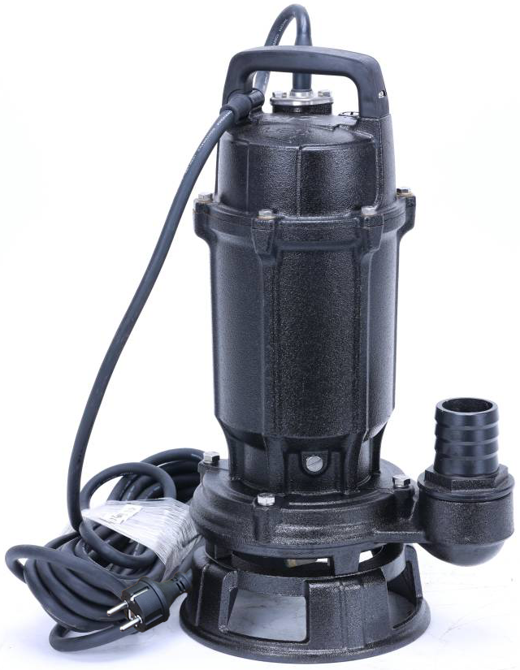  Модели 50WQD10-7-0.75TM/QG,  50WQD10-10-1.1TM/QG |  | 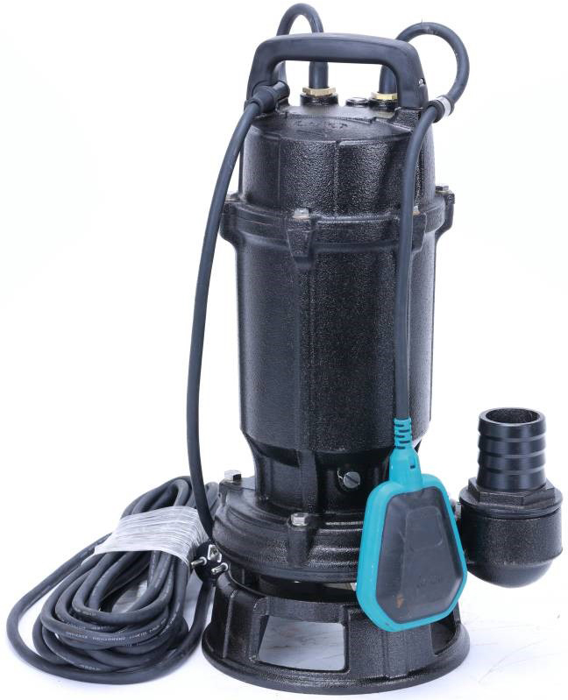  Модели 50WQD10-7-0.75TMA/QG,  50WQD10-10-1.1TMA/QG
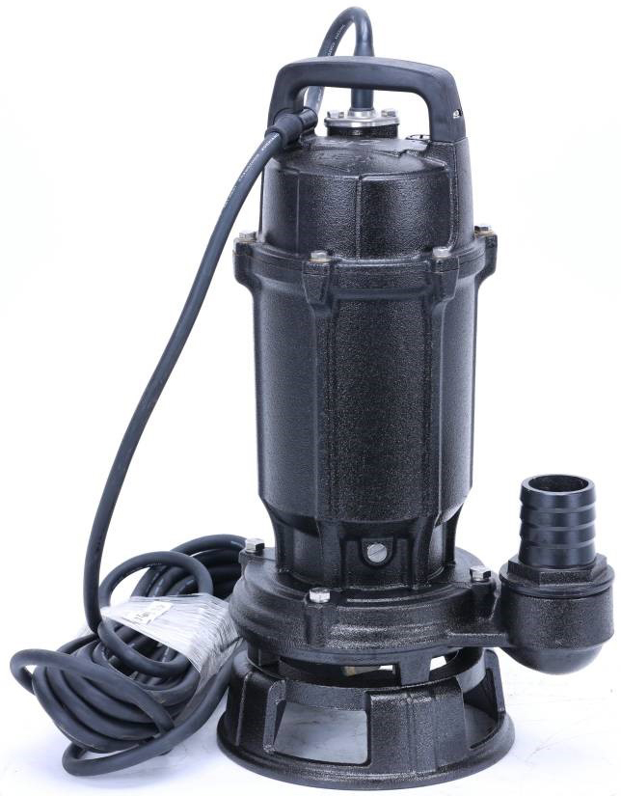  Модели 50WQ10-7-0.75TM/QG, 50WQ10-10-1.1TM/QG |  | 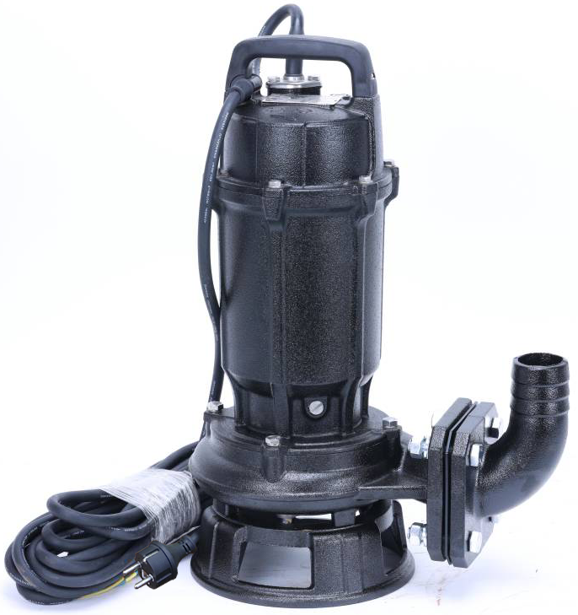  Модель 50WQD15-9-1.1T/QG
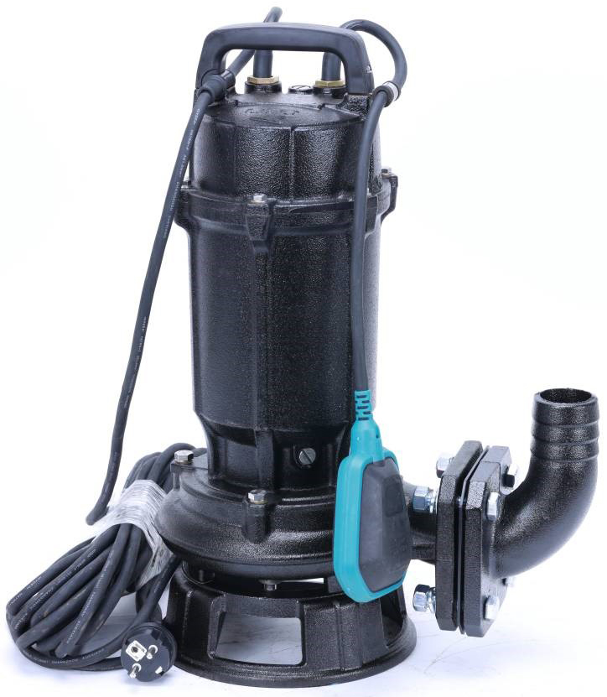  Модель 50WQD15-9-1.1TA/QG | 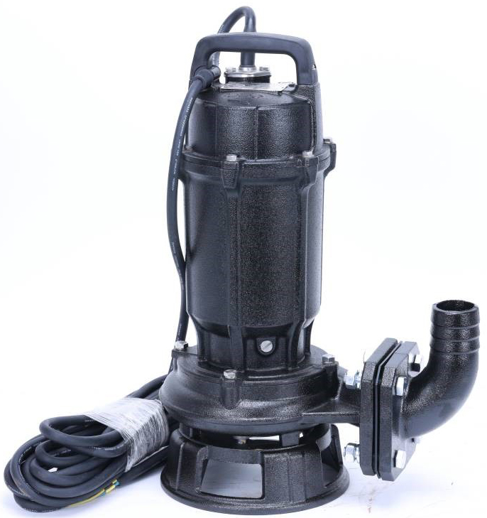  Модель 50WQ15-9-1.1T/QG
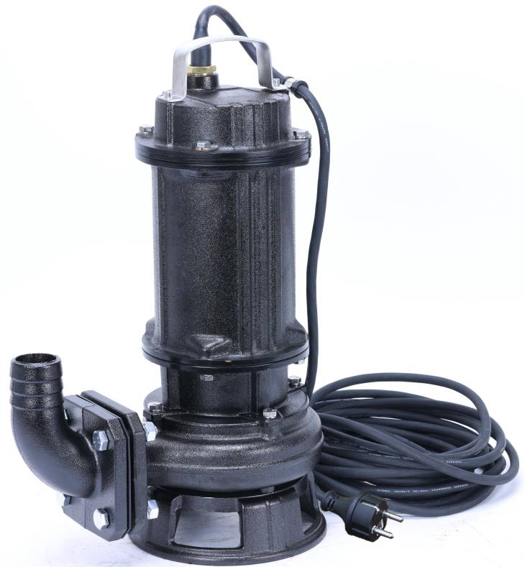  Модель 50WQD25-9-1.5T/QG | 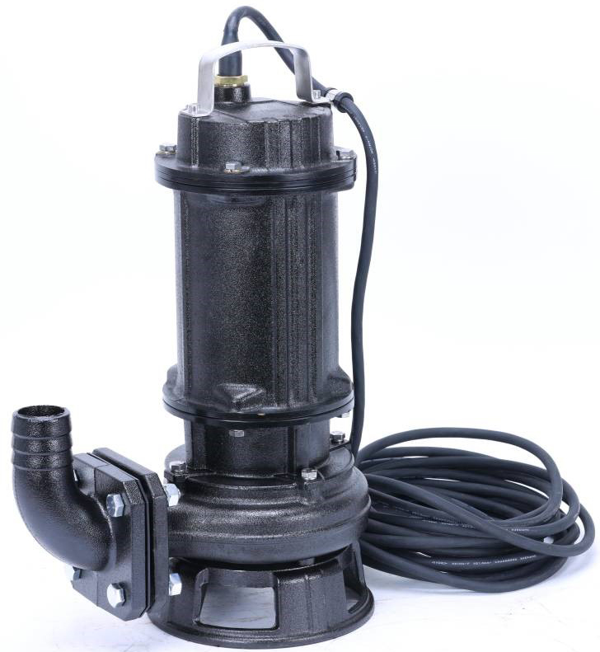  Модели 50WQ25-9-1.5T/QG, 80WQ40-6-1.5T/QG, 50WQ25-13-2.2T/QG, 80WQ40-9-2.2T/QG, 80WQ40-12-3T/QG, 80WQ50-13-4T/QG
Содержание.
1. | Введение. | Стр. 3
2. | Предназначение. | Стр. 3-4
3. | Комплектация. 3.1. Изображения комплектующих. | Стр. 4-5
3.2. | Расшифровка обозначений. | Стр. 5
4. | Технические характеристики. | Стр. 6
5. | Графики гидравлической производительности. | Стр. 7-8
6. | Обобщенные схемы устройств насосов. | Стр. 8-11
7. | Пример установки насосов. | Стр. 11
8. | Установка и ввод в эксплуатацию. | Стр. 11-13
9. | Техническое обслуживание. | Стр. 13-14
10. | Меры предосторожности. | Стр. 14-16
11. | Чистка и уход. | Стр. 16
12. | Хранение. | Стр. 16
13. | Возможные неисправности и способы их устранения. | Стр. 16-17
14. | Гарантийные обязательства. | Стр. 17-18
15. | Рекламный проспект. | Стр. 19
1. Введение.
Уважаемый покупатель, LEO – это новейшие разработки, высокое качество, надёжность и внимательное отношение к нашим покупателям. Надеемся, что Вам понравится наша продукция, и в дальнейшем Вы будете выбирать изделия нашей компании! LEO уделяет особое внимание безопасности реализуемой продукции. Заботясь о покупателях, мы стремимся сочетать высокое качество и абсолютную безопасность используемых при производстве материалов. Пожалуйста, обратите Ваше внимание на то, что эффективная и безопасная работа, а также надлежащее техническое обслуживание изделия возможно только после внимательного изучения Вами данного «Руководства по эксплуатации». При покупке, рекомендуем Вам проверить комплектность поставки и отсутствие возможных повреждений, возникших при транспортировке или хранении изделия на складе продавца. Изображенные или указанные в данном руководстве принадлежности не в обязательном порядке могут входить в комплект поставки. Проверьте также наличие и заполнение гарантийного талона, дающего право на бесплатное устранение заводских дефектов в гарантийный период. На гарантийном талоне обязательно должны присутствовать: дата продажи, индивидуальный номер изделия (при его наличии), печать (при её наличии) и разборчивая подпись продавца.
2. Предназначение.
Данные насосы предназначены для перекачивания сточных, дренажных и смешанных вод с высоким содержанием органических и длинноволокнистых включений таких материалов как: бумага, ткань, целлюлоза и т. п., а также других жидкостей с аналогичными физическими и химическими свойствами. Они используются в напорных канализационных и дренажных системах муниципальных очистных станций, сельском хозяйстве, для водоснабжения, откачивания сточных вод из сливных ям и канализационных резервуаров, промышленных стоков, донных отложений, осушения затопленной местности, орошения полей, на производственных, строительных, коммерческих, хозяйственных объектах и т. д. Эти насосы не предназначены для питьевого водоснабжения, перекачивания соленой воды, агрессивных, абразивных, легковоспламеняющихся и взрывоопасных жидкостей!
Некоторые преимущества: 1. Все части, контактирующие с водой, имеют антикоррозионное покрытие или изготовлены из не поддающихся коррозии материалов; 2. Сердечники статора и ротора изготовлены из холоднокатаной стали, что значительно улучшает их характеристики; 3. Медная обмотка статора имеет повышенные индукционные характеристики; 4. Использованы высококачественные подшипники корпорации C&U, имеющие следующие характеристики: высокоточные с пониженным показателем вибрации, термостойкие и износостойкие, бесшумные со сверхдолгим сроком службы; 5. Вал всех насосов (кроме моделей 80WQ40-12-3T/QG и 80WQ50-13-4T/QG) изготовлен из высококачественной нержавеющей стали марки AISI 304 (моделей 80WQ40-12-3T/QG, 80WQ50-13-4T/QG - из 2Cr13); 6. Встроенная в обмотку статора термозащита, предотвращающая перегрев мотора; 7. Насосы серий WQD-TMA/QG и WQD-TA/QG снабжены поплавковым выключателем, автоматически отключающим насос при отсутствии и автоматически включающим насос при наличии жидкости для перекачивания; 8. Насос оснащен режущей системой. На входном отверстии насоса расположен быстровращающийся нож, который разрезает на мелкие фрагменты фекалии, волокна, ткань, листья, бумажную упаковку и прочий мусор, содержащийся в сточных и загрязненных жидкостях, предотвращая блокировку крыльчатки насоса засорами. Внимание! Режущая система не предназначена для измельчения твердых предметов, таких как: металлическая проволока, камни, древесина и т. д.! Содержание в перекачиваемой жидкости подобных предметов приведет к негарантийной поломке режущей системы и/или насоса. Режущая система может причинить серьезные травмы в случае попадания в нее частей тела или одежды!
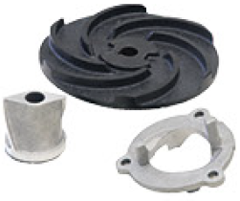
Внешний вид режущей системы насосов моделей 50WQ10-7-0.75TM/QG,
50WQD10-7-0.75TMA/QG, 50WQD10-7-0.75TM/QG, 50WQ10-10-1.1TM/QG, 50WQD10-10-1.1TM/QG, 50WQD10-10-1.1TMA/QG
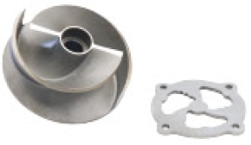
Внешний вид режущей системы насосов моделей 50WQ15-9-1.1T/QG, 50WQ25-9-1.5T/QG, 50WQ25-13-2.2T/QG, 50WQD25-9-1.5T/QG, 50WQD15-9-1.1TA/QG, 50WQD15-9-1.1T/QG, 80WQ40-6-1.5T/QG, 80WQ40-9-2.2T/QG, 80WQ40-12-3T/QG, 80WQ50-13-4T/QG
У насосов с полезной мощностью ≥ 1100 Вт быстровращающийся нож соединен с крыльчаткой.
3. Комплектация:
Насос в сборе – 1 шт.;
Присоединительный штуцер – 1 шт. (для моделей 50WQ10-7-0.75TM/QG, 50WQD10-7-0.75TM/QG, 50WQD10-7-0.75TMA/QG, 50WQ10-10-1.1TM/QG, 50WQD10-10-1.1TM/QG, 50WQD10-10-1.1TMA/QG);
Ответный фланец с присоединительным штуцером – 1 шт. (для моделей 50WQ15-9-1.1T/QG, 50WQ25-9-1.5T/QG, 50WQ25-13-2.2T/QG, 50WQD15-9-1.1T/QG, 50WQD15-9-1.1TA/QG, 50WQD25-9-1.5T/QG, 80WQ40-6-1.5T/QG, 80WQ40-9-2.2T/QG, 80WQ40-12-3T/QG, 80WQ50-13-4T/QG);
Комплект болтов, гаек, шайб – 1 комплект (для моделей 50WQ15-9-1.1T/QG, 50WQ25-9-1.5T/QG, 50WQ25-13-2.2T/QG, 50WQD15-9-1.1T/QG, 50WQD15-9-1.1TA/QG, 50WQD25-9-1.5T/QG, 80WQ40-6-1.5T/QG, 80WQ40-9-2.2T/QG, 80WQ40-12-3T/QG, 80WQ50-13-4T/QG);
Прокладка для присоединения фланцев – 1 шт. (для моделей 50WQ15-9-1.1T/QG, 50WQ25-9-1.5T/QG, 50WQ25-13-2.2T/QG, 50WQD15-9-1.1T/QG, 50WQD15-9-1.1TA/QG, 50WQD25-9-1.5T/QG, 80WQ40-6-1.5T/QG, 80WQ40-9-2.2T/QG, 80WQ40-12-3T/QG, 80WQ50-13-4T/QG);
Руководство по эксплуатации – 1 шт.; Гарантийный талон – 1 шт.; Упаковка – 1 шт. *Производитель оставляет за собой право изменять вышеуказанную комплектацию.
3.1. Изображения комплектующих.
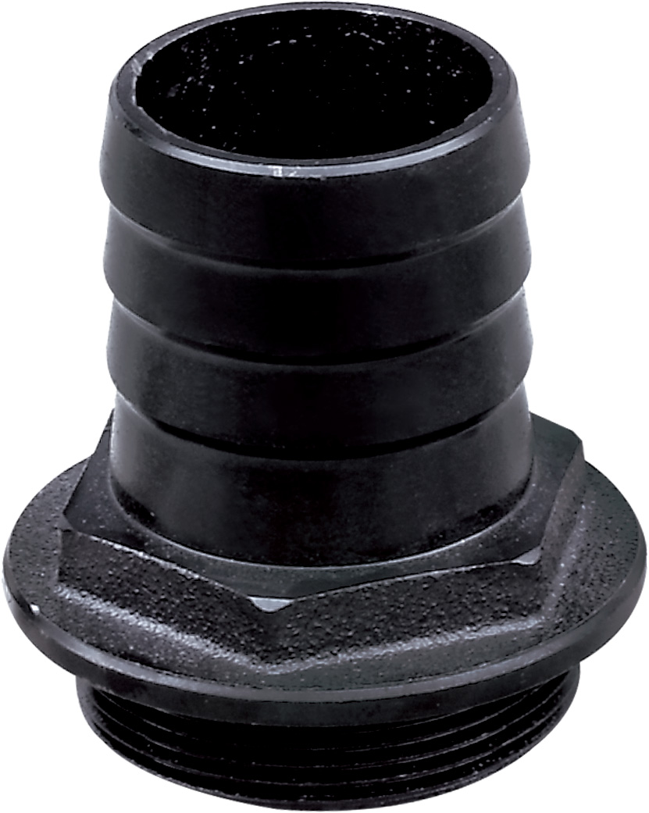 | Присоединительный штуцер (для моделей 50WQ10-7-0.75TM/QG, 50WQD10-7-0.75TM/QG, 50WQD10-7-0.75TMA/QG, 50WQ10-10-1.1TM/QG, 50WQD10-10-1.1TM/QG, 50WQD10-10-1.1TMA/QG).
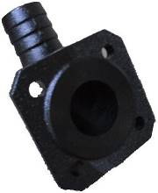 | Ответный фланец с присоединительным штуцером (для моделей 50WQ15-9-1.1T/QG, 50WQ25-9-1.5T/QG, 50WQ25-13-2.2T/QG, 50WQD15-9-1.1T/QG, 50WQD15-9-1.1TA/QG, 50WQD25-9-1.5T/QG, 80WQ40-6-1.5T/QG, 80WQ40-9-2.2T/QG, 80WQ40-12-3T/QG, 80WQ50-13-4T/QG).
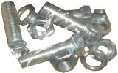 | Комплект болтов, гаек, шайб.
 | Прокладка для присоединения фланцев  (для моделей 50WQ15-9-1.1T/QG, 50WQ25-9-1.5T/QG, 50WQ25-13-2.2T/QG, 50WQD15-9-1.1T/QG, 50WQD15-9-1.1TA/QG, 50WQD25-9-1.5T/QG, 80WQ40-6-1.5T/QG, 80WQ40-9-2.2T/QG, 80WQ40-12-3T/QG, 80WQ50-13-4T/QG).
3.2. Расшифровка обозначений.
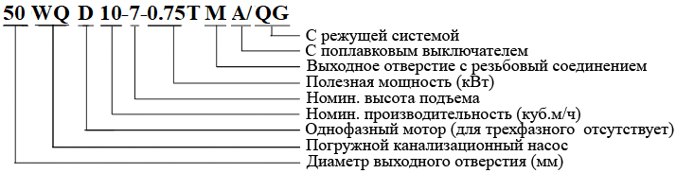
4. Технические характеристики.
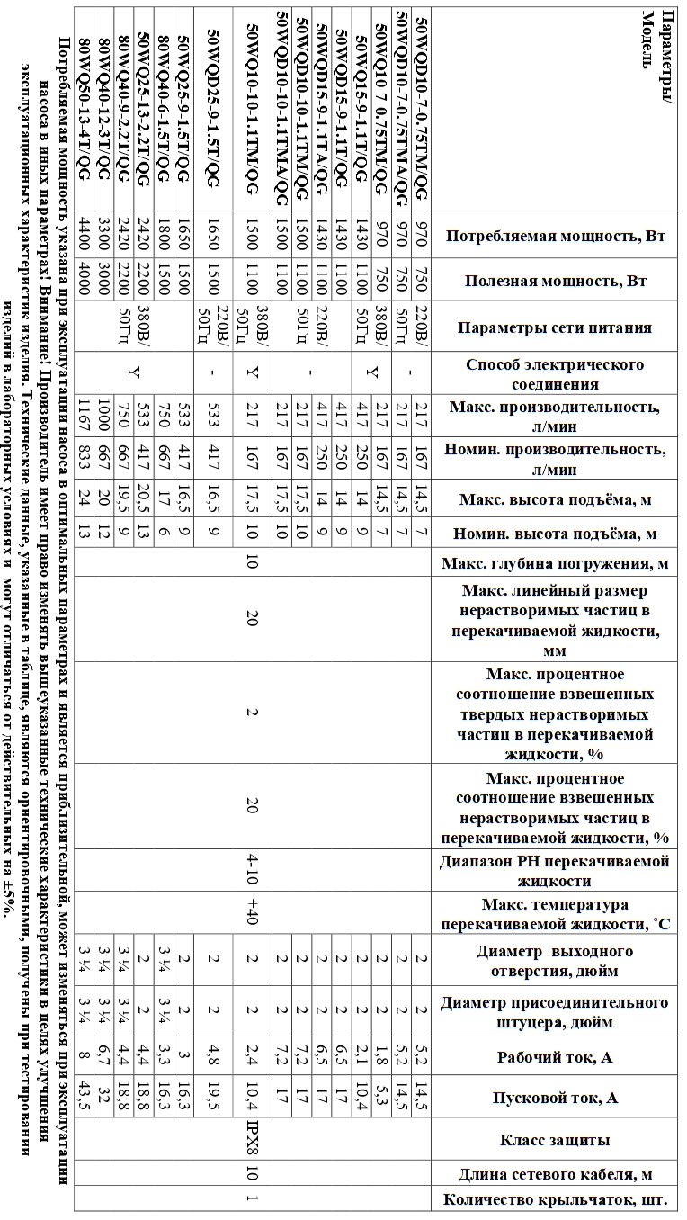
5. Графики гидравлической производительности.
Внимание! Расчетным оптимальным параметрам работы насоса соответствует центральная область графика гидравлической производительности. Эксплуатация насоса в режимах, соответствующим краям графика, может привести к перегреву мотора и негарантийной поломке насоса.
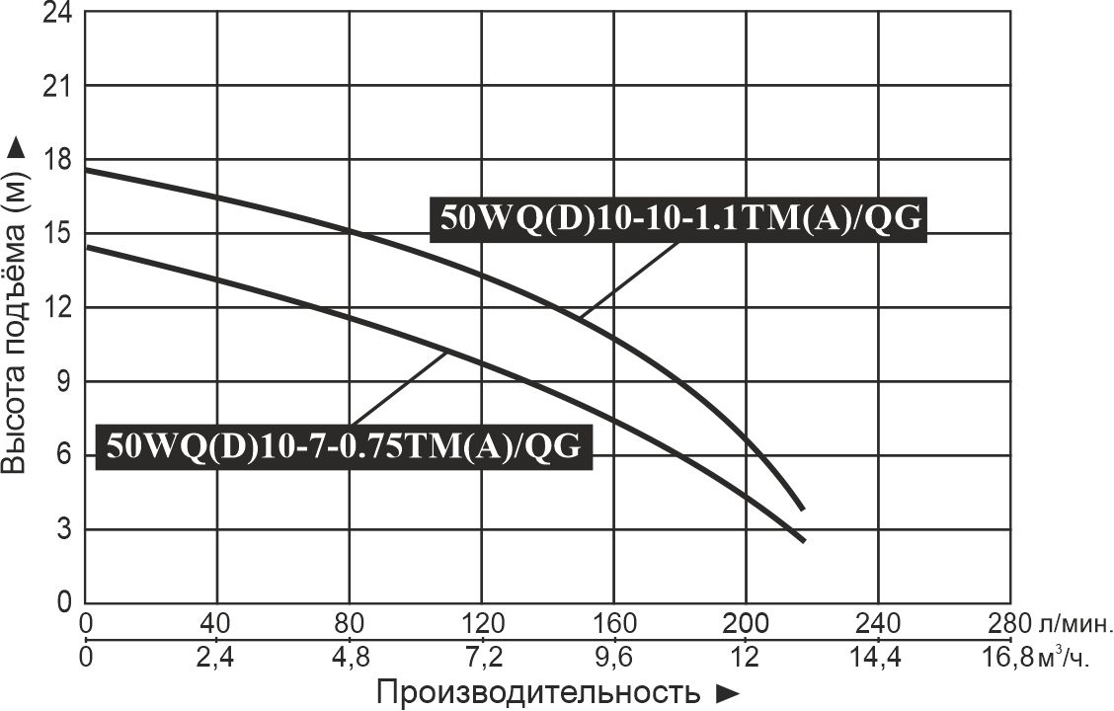
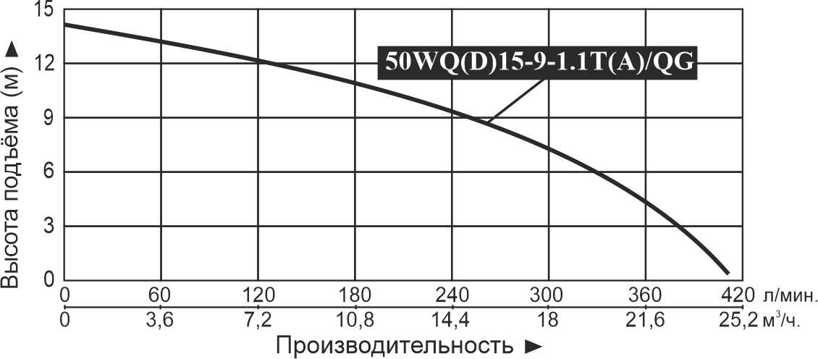
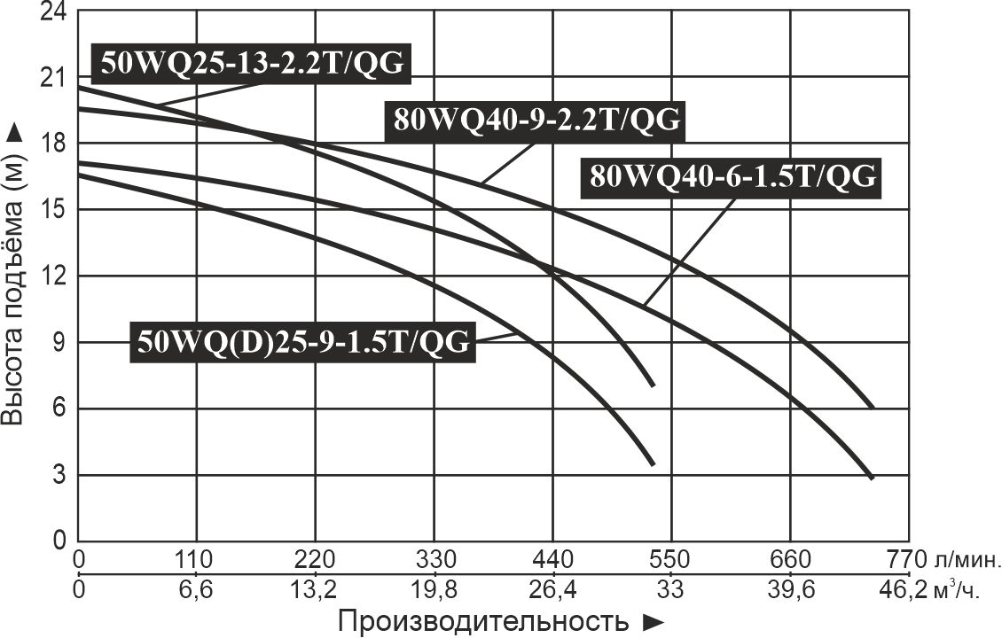
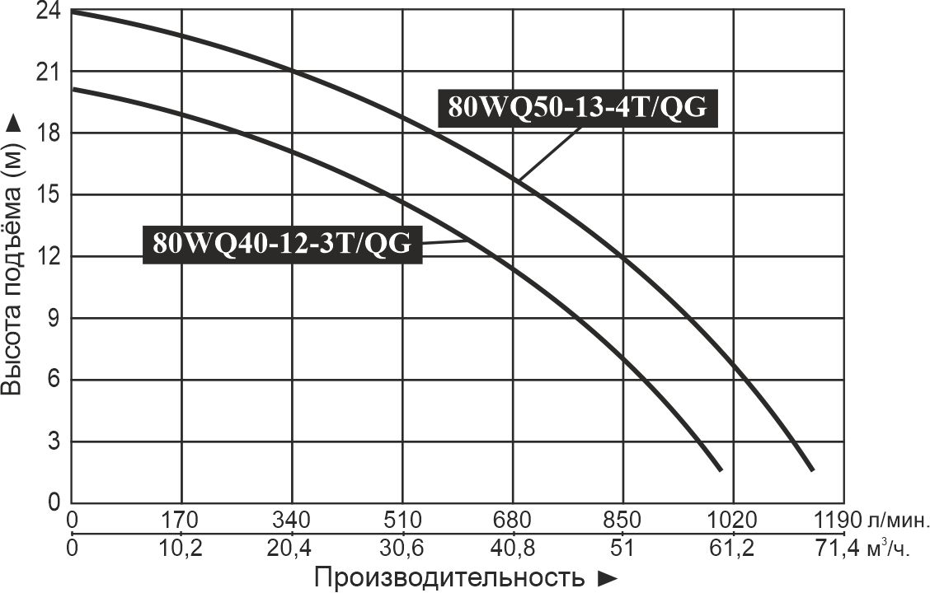
6. Обобщенные схемы устройств насосов.
6.1. Моделей 50WQD10-7-0.75TM/QG, 50WQD10-7-0.75TMA/QG,
50WQ10-7-0.75TM/QG, 50WQD10-10-1.1TM/QG,
50WQD10-10-1.1TMA/QG, 50WQ10-10-1.1TM/QG.
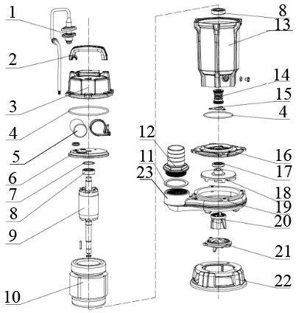
№ | Наименование | № | Наименование
1. | Сетевой кабель. | 13. | Корпус мотора.
2. | Ручка для переноски. | 14. | Сальник.
3. | Верхняя крышка мотора. | 15. | Пластина сальника.
4. | О-образное уплотнительное кольцо. | 16. | Держатель сальника.
5. | Пусковой конденсатор. | 17. | Сальник.
6. | Крышка подшипника. | 18. | Крыльчатка.
7. | Пружинная шайба. | 19. | Насосная камера.
8. | Подшипник. | 20. | Вращающийся нож.
9. | Ротор. | 21. | Неподвижный нож.
10. | Статор. | 22. | Основание.
11. | Шайба. | 23. | Выходной патрубок.
12. | Присоединительный штуцер.
6.2. Моделей 50WQ15-9-1.1T/QG, 50WQD15-9-1.1T/QG,
50WQD15-9-1.1TA/QG.
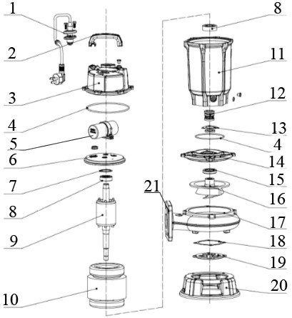
№ | Наименование | № | Наименование
1. | Сетевой кабель. | 12. | Сальник.
2. | Ручка для переноски. | 13. | Пластина сальника.
3. | Верхняя крышка мотора. | 14. | Держатель сальника.
4. | О-образное уплотнительное кольцо. | 15. | Сальник.
5. | Пусковой конденсатор. | 16. | Крыльчатка.
6. | Крышка подшипника. | 17. | Насосная камера.
7. | Пружинная шайба. | 18. | Прокладка.
8. | Подшипник. | 19. | Неподвижный нож.
9. | Ротор. | 20. | Основание.
10. | Статор. | 21. | Выходной фланец.
11. | Корпус мотора.
6.3. Моделей 50WQD25-9-1.5T/QG, 50WQ25-9-1.5T/QG,
80WQ40-6-1.5T/QG, 50WQ25-13-2.2T/QG, 80WQ40-9-2.2T/QG,
80WQ40-12-3T/QG, 80WQ50-13-4T/QG.
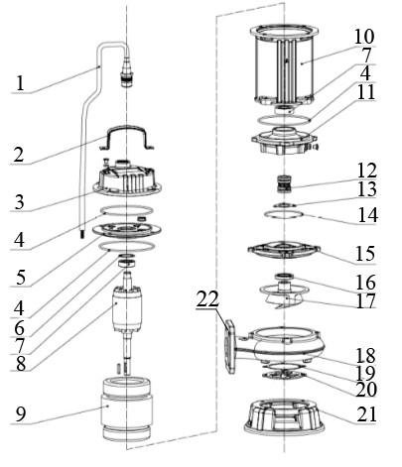
№ | Наименование | № | Наименование
1. | Сетевой кабель. | 12. | Сальник.
2. | Ручка для переноски. | 13. | Пластина сальника.
3. | Верхняя крышка мотора. | 14. | О-образное уплотнительное кольцо.
4. | О-образное уплотнительное кольцо. | 15. | Держатель сальника.
5. | Крышка подшипника. | 16. | Сальник.
6. | Пружинная шайба. | 17. | Крыльчатка.
7. | Подшипник. | 18. | Насосная камера.
8. | Ротор. | 19. | Прокладка.
9. | Статор. | 20. | Неподвижный нож.
10. | Корпус мотора. | 21. | Основание.
11. | Масляная камера. | 22. | Выходной фланец.
*Производитель оставляет за собой право вносить изменения в вышеуказанные конструкции насосов с целью их совершенствования.
7. Пример установки насосов.
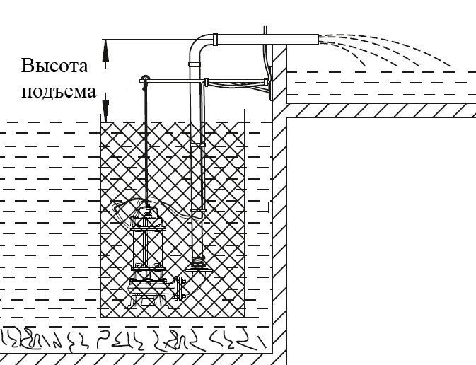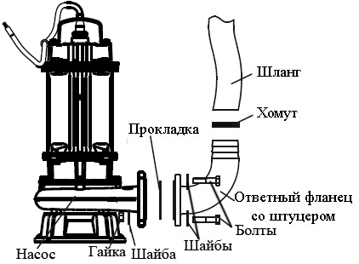
Для моделей, имеющих ответный фланец
с присоединительным штуцером
8. Установка и ввод в эксплуатацию.
 | Установку и подключение насоса должен производить квалифицированный специалист. Прежде чем подключить насос к электросети, убедитесь, что напряжение и частота для данной модели, указанные в таблице с характеристиками, соответствуют параметрам подключаемой электросети (220В/50Гц или 380В/50Гц). Источник питания, к которому подключается насос, должен иметь заземление и УЗО!
1. Перед установкой насоса проверьте целостность сетевого кабеля, штепселя и всех частей насоса. При обнаружении какой-либо неисправности обратитесь в гарантийную мастерскую.
2. Убедитесь, что сопротивление изоляции превышает 50 MΩ.
3. Произведите пробный запуск продолжительностью не более 10 секунд перед погружением насоса. В это время необходимо проверить, чтобы направление вращения ротора мотора совпадало с направлением стрелки, указывающей направление вращения (только для трехфазных моторов). Если ротор мотора вращается в противоположную сторону, поменяйте две фазы местами.
4. Для насосов с фланцевым выходным отверстием: сначала присоедините к выходному фланцу насоса ответный фланец с присоединительным штуцером, предварительно установив прокладку между ними, а затем затяните болты на соединении. Внимание! Прокладка не должна закрывать отверстия фланцев. Для насосов с резьбовым выходным отверстием: сначала прикрутите штуцер для присоединения шланга к выходному патрубку насоса, после чего присоедините напорный шланг к штуцеру для присоединения шланга и надежно зафиксируйте его с помощью хомута (не входит в комплект поставки). Диаметр напорного шланга должен быть равным или больше диаметра штуцера насоса. При укладке напорного шланга не допускайте его перегибов!
5. Привяжите эластичную веревку (не входит в комплект поставки) или трос к ручке для переноски насоса, приподнимите насос и медленно опустите его в жидкость. Зафиксируйте насос, шланг и веревку. Перемещайте насос, держа его только за веревку/трос. Запрещается перемещать насос при помощи сетевого кабеля или поплавкового выключателя! Крепление насоса должно иметь эластичную часть!
6. Если насос находится слишком далеко от источника питания и необходимо использовать удлинитель для его подключения, сечение провода удлинителя должно соответствовать мощности подключаемого насоса и увеличиваться с увеличением его длины, иначе насос не сможет работать нормально из-за значительного падения напряжения в удлинителе. Правильное сечение проводов в удлинителе должен подбирать квалифицированный специалист! Если удлинитель используется вне помещения, провод удлинителя должен быть с резиновой изоляцией.
7. Насос должен быть надлежаще заземлен. Источник питания насоса должен быть оборудован УЗО. Заземление насоса должно осуществляться стальным проводом без изоляции диаметром не менее 6 мм. Один конец провода необходимо присоединить к насосу с помощью заземляющего винта, а другой конец провода - присоединить к заземлителю.
В качестве заземлителей могут быть использованы:
а. Вертикально забитые в землю стальные трубы (с толщиной стенок не менее 3.5 мм), стержни, стальные ленты (с толщиной не менее 4 мм или размером поперечного сечения не менее 48 мм).
б. Металлические трубы артезианских колодцев.
в. Металлические трубы зданий и сооружений, исключая газопроводные трубы, трубы отопительной и водопроводной систем.
г. Проволока диаметром не менее 6 мм.
Расстояние от заземлителей до фундаментов зданий и сооружений должно быть не менее 1,5 м. Верхнюю кромку труб и заземлителей из стальных лент необходимо закапывать на глубину не менее 0,6 м. Заземляющий провод должен быть надежно присоединен к заземлителю.
8. Глубина погружения насоса должна быть не менее 0,5 м и не более 10 м.
9. Подключите насос к розетке электрической сети. Насос начнет свою работу. Для прекращения работы насоса отсоедините насос от источника питания.
10. Насосы с поплавковым выключателем будут работать в автоматическом режиме. При подъеме уровня воды поплавковый выключатель автоматически включит насос. Если уровень воды опустится ниже необходимого для работы насоса, насос автоматически выключится. Внимание! Запрещается фиксировать поплавковый выключатель насоса в определенном положении! Поплавковый выключатель должен свободно перемещаться вместе с изменяющимся уровнем воды!
9. Техническое обслуживание.
Внимание! Перед техническим обслуживанием отключите насос от источника питания. Техническое обслуживание насоса должен производить квалифицированный специалист.
1. В случае поломки насоса из масляной камеры может начать вытекать масло, что может стать причиной загрязнения жидкости. Перед использованием насоса рекомендуется оценить рабочую среду и возможные последствия. При обнаружении течи масла необходимо немедленно выключить насос и достать его из жидкости! Прежде чем достать насос из жидкости, необходимо дать ему остыть в течение 3-х минут.
2. Регулярно проверяйте исправность всех частей насоса.
3. Периодически проверяйте целостность сетевого кабеля. При необходимости своевременно произведите его замену в специализированной мастерской.
4. Регулярно, не реже одного раза в три месяца, проверяйте сопротивление изоляции между статорной обмоткой и корпусом мотора. Сопротивление изоляции насоса должно быть не менее 50 MΩ. Уменьшение сопротивления изоляции сигнализирует о потере герметичности сальниками или уплотнительными прокладками насоса и необходимости их замены.
5. Если насос проработал более 2000 часов, желательно произвести его комплексное техническое обслуживание:
- внимательно осмотрите быстроизнашивающиеся детали (режущую систему, подшипники, сальники, о-образные уплотнительные кольца, крыльчатку и т. д.). В случае необходимости замените износившиеся части. Необходимо своевременно менять изношенные части насоса!
- замените масло в масляной камере насоса: для этого открутите заливную пробку масляной камеры насоса и слейте из нее отработанное масло. Затем заполните масляную камеру на 75% специальным белым фармацевтическим маслом без запаха и вкуса. Масляная камера насоса должна быть заполнена маслом, что обеспечивает защиту статора насоса от жидкости, эффективную смазку и охлаждение механического уплотнения (сальника). Масло может вытечь, если сальник поврежден или изношен. Немедленно устраните течь масла в случае её обнаружения! Внимание! Запрещено сливать отработанное масло в почву, водоемы и т. д. Отработанное масло необходимо утилизировать в соответствии с требованиями природоохранных норм.
- после технического обслуживания насоса необходимо произвести тестовую проверку герметичности мотора насоса воздухом под давлением 0.2 МПа в течение 3-х минут.
Внимание! Вышеуказанные сервисные работы должен производить квалифицированный специалист.
10. Меры предосторожности.
1. Для правильной и безопасной эксплуатации насоса внимательно прочтите данное руководство по эксплуатации и строго придерживайтесь его требований.
2. Когда температура окружающей среды ниже +4°С или если насос долго не будет использоваться – слейте жидкость из насосной камеры и трубопроводной системы. Если в насосной камере насоса нет воды, запрещено включать его!
3. Эксплуатировать насос разрешается только в соответствии с назначением, указанным в руководстве по эксплуатации.
4. Питание насоса должно осуществляться от сети переменного тока напряжением 220В, 50 Гц (для однофазных насосов) или 380В, 50 Гц (для трехфазных насосов).
5. Запрещено изменять конструкцию насоса.
6. Не допускайте попадания влаги на штепсель питающего кабеля. Штепсель питающего кабеля необходимо подключать к розетке, расположенной в защищенном от влаги помещении.
7. Во избежание несчастного случая строго запрещается прикасаться к включенному в электросеть насосу!
8. Запрещается подвергать изделие ударам, перегрузкам, воздействию прямых солнечных лучей, мороза и нефтепродуктов.
9. Запрещается эксплуатировать насос без заземления и УЗО.
10. Насос не предназначен для перекачивания химически агрессивных, взрывоопасных, легковоспламеняющихся жидкостей, а также для работы вблизи мест, где существует возможность взрыва.
11. Перед установкой, при переносе с одного рабочего места на другое, во время перерыва и по окончании работы - всегда отключайте насос от сети электрического питания.
12. Не допускайте натягивания, перекручивания и попадания под различные грузы шнура электропитания, а также соприкосновения его с горячими, острыми и масляными поверхностями.
13. Запрещается заламывать кабель, а также использовать его в качестве троса. Не передвигайте и не переносите изделие, держа его за сетевой кабель или поплавковый выключатель.
14. Перед техническим обслуживанием и ремонтом насоса обязательно отключите его от источника питания. Запрещается обслуживание и ремонт насоса подключенного к сети электропитания!
15. Запрещается эксплуатировать насос при возникновении во время его работы хотя бы одной из следующих неисправностей: повреждение штепселя и/или кабеля электропитания; появление дыма и/или запаха гари; поломка или появление трещин в корпусных деталях.
16. Запрещается: 1) эксплуатировать насос в помещениях с взрывоопасными и легковоспламеняющимися веществами; 2) подключать насос с неисправным мотором к электросети; 3) производить ремонт изделия самостоятельно в гарантийный период.
17. Запрещено перекрывать напорный шланг/водопровод во время работы насоса!
18. Внимание! Режущая система насоса может стать причиной серьезных травм в случае попадания в нее пальцев рук или частей одежды!
19. Запрещено купаться вблизи работающего насоса!
20. После отключения насоса от сети электропитания доставайте его из воды спустя 5-10 минут, чтобы мотор успел охладиться.
21. Внимание! Сальник насоса является быстроизнашивающейся деталью, особенно если насос иногда работает без воды. При появлении течи из сальника Вам необходимо его немедленно заменить! Если не произвести замену сальника немедленно, вода затечет в статор, что приведет к негарантийной поломке насоса. Признаками начала течи сальника могут быть срабатывание УЗО или появление масляных пятен на поверхности воды рядом с насосом. Поломка насоса, возникшая из-за течи сальника, не является гарантийной!
22. Насос имеет встроенную в обмотку статора термозащиту, защищающую мотор от перегрева. Если мотор насоса перегрелся, и сработала установленная в статоре термическая защита (термозащита), немедленно отключите насос от источника электроэнергии и устраните причину, вызвавшую перегрев. Признаками перегрева мотора насоса являются: падение производительности, нехарактерный шум, запах горящей изоляции. В случае несвоевременного устранения причин, вызывающих перегрев мотора, насос выйдет из строя. Внимание! Срабатывание встроенной в статор насоса термозащиты сигнализирует о неправильной эксплуатации насоса, которая вызывает перегрев мотора насоса и существенно сокращает срок его службы. Устраните причины, вызывающие перегрев мотора насоса, сразу после срабатывания термозащиты! Поломки насоса, вызванные перегревом мотора, не являются гарантийными!
23. Насос необходимо эксплуатировать в строгом соответствии с предназначением и расчетными номинальными параметрами!
24. Производитель не несет ответственность за несчастный случай или повреждение насоса, вызванные его неправильной эксплуатацией или несоблюдением описанных в данном руководстве требований.
11. Чистка и уход.
Данные насосы зачастую применяются для перекачивания сильно загрязненных жидкостей. Необходимо своевременно очищать внутренние и внешние детали насоса от загрязнений, которые существенно сокращают срок эксплуатации насоса. При очистке насоса запрещается использование абразивных чистящих средств, а также средств, содержащих спирт и растворители. Для очистки внешней поверхности корпуса насоса рекомендуется использовать мягкую ткань и моющие средства. Внимательное отношение к профилактическому обслуживанию, своевременные осмотр, очистка и замена изношенных деталей продлевают срок службы и повышают эффективность работы насоса.
12. Хранение.
Не следует оставлять не работающий насос в воде на длительное время. Перед хранением насосу необходимо поработать в чистой воде несколько минут, чтобы удалить загрязнения внутри насоса, затем очистить его снаружи, протереть, высушить, смазать консервационным маслом и хранить в хорошо проветриваемом, сухом, защищенном от мороза, влаги и прямых солнечных лучей помещении при температуре от 0°С до +40°С.
13. Возможные неисправности и способы их устранения.

Все работы с насосом производите после его отключения от сети электропитания!
Возможная неисправ-ность | Причина | Устранение неисправности
Насос не работает. | Низкое напряжение в питающей сети. | Используйте стабилизатор напряжения.
Насос не работает. | Отсутствует напряжение в сети питания или поврежден питающий кабель. | Проверьте напряжение в сети питания и состояние питающего кабеля. В случае необходимости замените питающий кабель в специализированной мастерской.
Насос не работает. | Режущая система или крыльчатка засорена. | Отключите насос от источника питания и удалите засор.
Насос не работает. | Обмотка статора перегорела. | Замените обмотку (обратитесь в специализированную мастерскую).
Насос не работает. | Нет жидкости для перекачивания, сработал поплавковый выключатель. | Погрузите насос в жидкость для перекачивания.
Недостаточ-ная производи-тельность и высота подъема. | Крыльчатка изношена. | Замените крыльчатку  (обратитесь в гарантийную мастерскую).
Недостаточ-ная производи-тельность и высота подъема. | Течь в выходном трубопроводе. | Проверьте герметичность стыков выходного трубопровода.
Недостаточ-ная производи-тельность и высота подъема. | Высота подъема не соответствует номинальной для данной модели насоса. | Эксплуатируйте насос на номинальной высоте подъема.
Недостаточ-ная производи-тельность и высота подъема. | Ротор мотора вращается в обратном направлении (только для трехфазных моделей). | Поменяйте местами две фазы (только для трехфазных моделей).
Насос внезапно выключается. | Периодически заклинивает крыльчатка или режущая система. | Отключите насос от источника питания и удалите засор.
Насос внезапно выключается. | Обмотка статора повреждена. | Замените обмотку (обратитесь в специализированную мастерскую).
14. Гарантийные обязательства.
- Гарантийный срок хранения – 12 месяцев.
- Гарантийный срок эксплуатации – 24 месяца с даты продажи, но при отсутствии на паспорте штампа с указанием даты продажи, гарантийный срок исчисляется с даты изготовления (окончательный срок гарантии устанавливается непосредственно продавцом, но не может превышать 24 месяца). Претензии не принимаются во всех случаях, указанных в гарантийном талоне, при отсутствии даты продажи и штампа магазина (росписи продавца) в данном руководстве по эксплуатации, отсутствии гарантийного талона.
- Гарантийные обязательства не распространяются на неисправности изделия, возникшие в результате: 1) несоблюдения пользователем предписаний данного руководства по эксплуатации, механического повреждения, вызванного внешним ударным или любым иным воздействием, использования изделия не по назначению; 2) стихийного бедствия, действия непреодолимой силы (пожар, несчастный случай, наводнение, удар молнии и др.), неблагоприятных атмосферных и иных внешних воздействий на изделие, например, таких как: перегрев, размораживание, агрессивные среды и т.д.; 3) использования некачественных расходных материалов и запчастей, наличия внутри изделия посторонних предметов; 4) вскрытия мотора или ремонта вне уполномоченного сервисного центра, к безусловным признакам которых относятся: сорванные гарантийные пломбы, заломы на шлицевых частях крепежных винтов, частей корпуса и т.п., модификация изделия; 5) на принадлежности, запчасти, вышедшие из строя вследствие нормального износа, и расходные материалы, такие как: уплотнительные прокладки, сальники, подшипники, нож, крыльчатка и т. д. Гарантийный ремонт не производится, если деталь, которая подлежит замене, является быстроизнашивающейся! 6) ненадлежащего обращения при эксплуатации, хранении и обслуживании (наличие ржавчины и минеральных отложений, засоры, забивание внутренних и внешних полостей изделия песком, грязью и т.д.). Изготовитель обязуется в течение гарантийного срока эксплуатации безвозмездно исправлять дефекты продукции или заменять ее, если дефекты не возникли вследствие нарушения покупателем правил пользования продукцией или правил ее хранения. Гарантийный ремонт (безвозмездное устранение недостатков/поломки) изделия производится по предъявлении гарантийного талона, а послегарантийный – платно, в специализированных ремонтных мастерских. Изготовитель не принимает претензии на некомплектность и механические повреждения изделия после его продажи.
Продавец:
Дата продажи______________________________________________________
Срок действия гарантии____________________________________________
Предприятие торговли (продавец)____________________________________
Место для печати (росписи)_________________________________________
Покупатель:_______________________________________________________
С условиями и сроком гарантии, предложенными продавцом и указанными в гарантийном талоне, согласен. Изделие проверено и является исправным на момент покупки, изделие получено в полном комплекте, претензий к внешнему виду не имею.
(Место для росписи покупателя)_____________________________________

